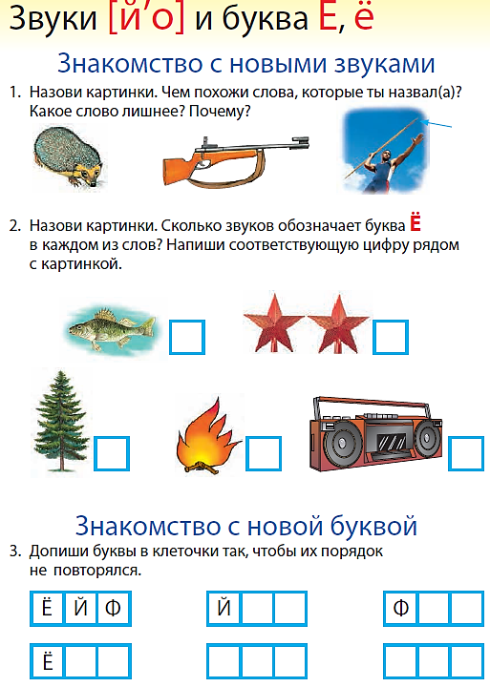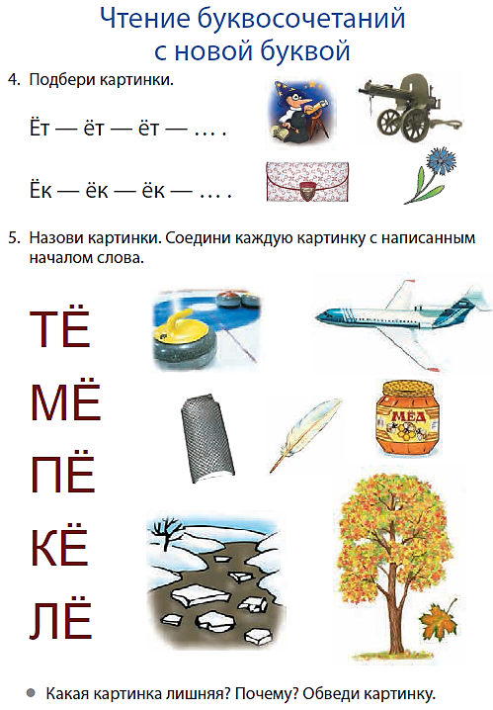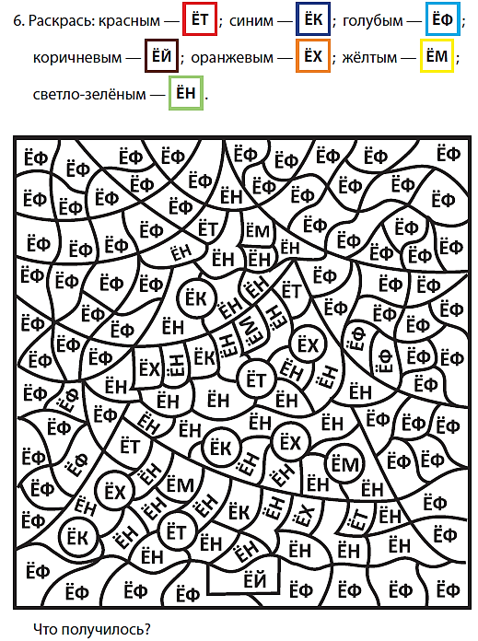

Козина Г.А. Занимательная азбука. Упражнения на развитие основ грамоты и навыков чтения. – Серия «Развиваем внимание, память, логику». – М.: Школьная пресса. 2011. – 184 с.: цв. Илл. – («Дошкольное воспитание и обучение – приложение к журналу «Воспитание школьников»: Вып. 276.)

